**令和７年度省力化支援推進モデル事業 募集要領**

令和７年４月

福井県商工会連合会

１　事業名

省力化推進モデル事業

２　目的

　人材不足等に課題を抱え、前向きな変革に取り組む意欲のある事業者を募集し、年間を通じた診断・改善により省力化・生産性向上を支援する。さらに、経営指導員へのOJT等により経営指導員の支援能力向上を図る。

３　募集対象事業者（令和６年度より一部要件を緩和しています。）

次の要件を満たす省力化推進モデル事業者（製造業）を募集します。

1. 人手不足等の課題を抱え、**前向きな変革に取り組む意欲**があること
2. 従業員規模が**原則１０人以上の製造業**であること
3. 支援実施にあたり、必要な**情報提供の協力**が可能なこと
4. 県内商工会で2～3社程度をモデル企業として選定予定

（※申込段階では上限を設けず、書面・面談等により実施企業を選定します。）

４　支援内容

専門家による診断・改善提案

嘱託専門指導員の吉長　重樹　氏（工学博士）が年間を通じて診断・指導を行います。また、下記スキーム表の項目に対し、具体的な改善支援を行い生産性の向上を目指します。

　※詳しくは、面談にてご説明いたします。

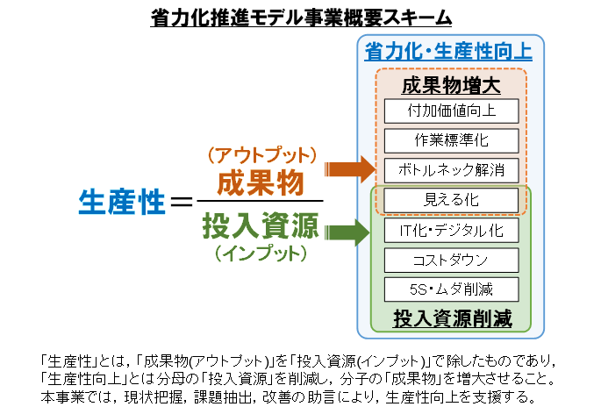

５　応募方法

以下の書類を添付のうえ、福井県商工会連合会まで**メールにてご提出**ください。

1. 別紙1_申請書

６　募集期間

1. 募集期間

令和７年４月４日（金）～令和７年５月９日（金）１７：００まで

７　省力化支援推進モデル事業スケジュール（予定）

1. 令和7年5月中旬　書面選考
2. 令和7年5月中旬～5月下旬　担当指導員へ面談日調整連絡
3. 令和7年6月上旬～６月中旬　面談審査**（吉長氏より全体概要・計画等の説明含む）**
4. 令和7年6月下旬　省力化支援推進モデル事業実施企業の決定連絡
5. 令和7年7月上旬～令和7年2月下旬　省力化推進モデル事業実施開始予定

（※定期的な訪問指導による改善の提案を実施）

８　その他

　　・面談審査時に、詳しい概要やスケジュール等は再度説明をさせていただきます。

９　問い合わせ先

福井県商工会連合会　経営支援課　古定宛

メール: m-kotei@shokokai-fukui.jp